עבודת הגשה מספר 3

תרגיל ראשון

יש להגדיר את המחלקות הבאות:

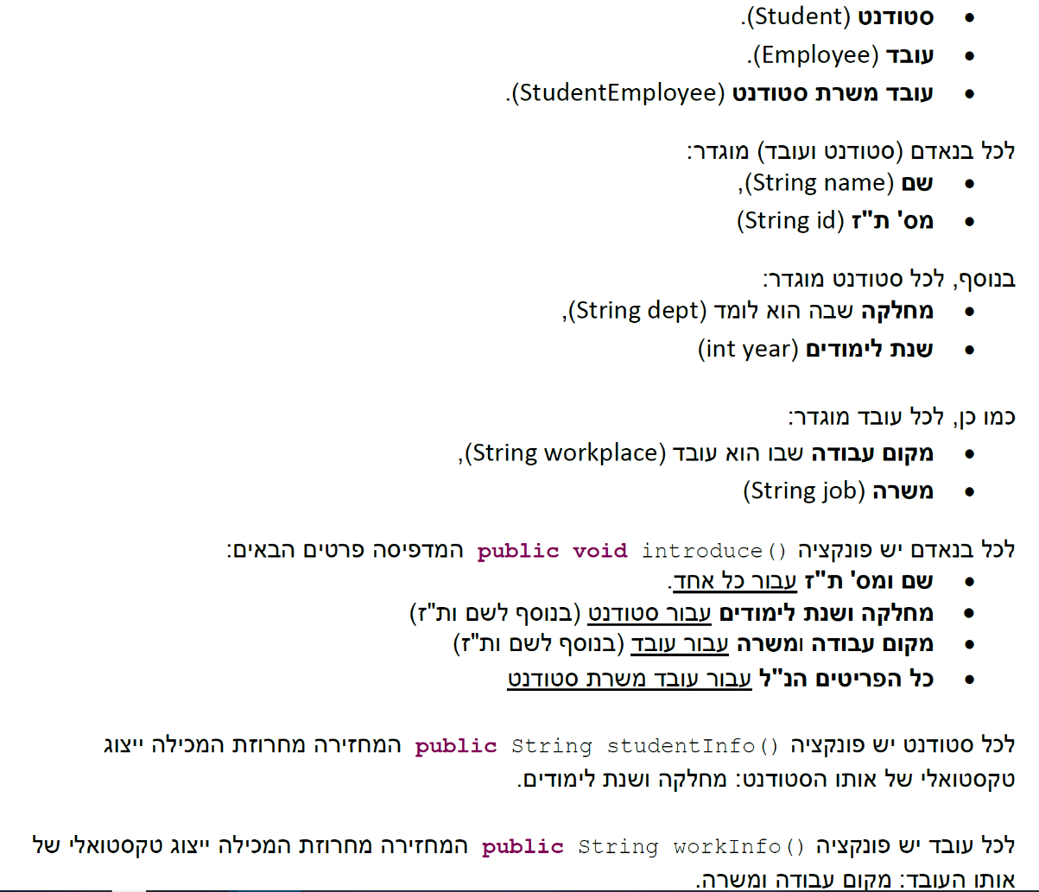

תרגיל 2 בדף הבא:

תרגיל 2:

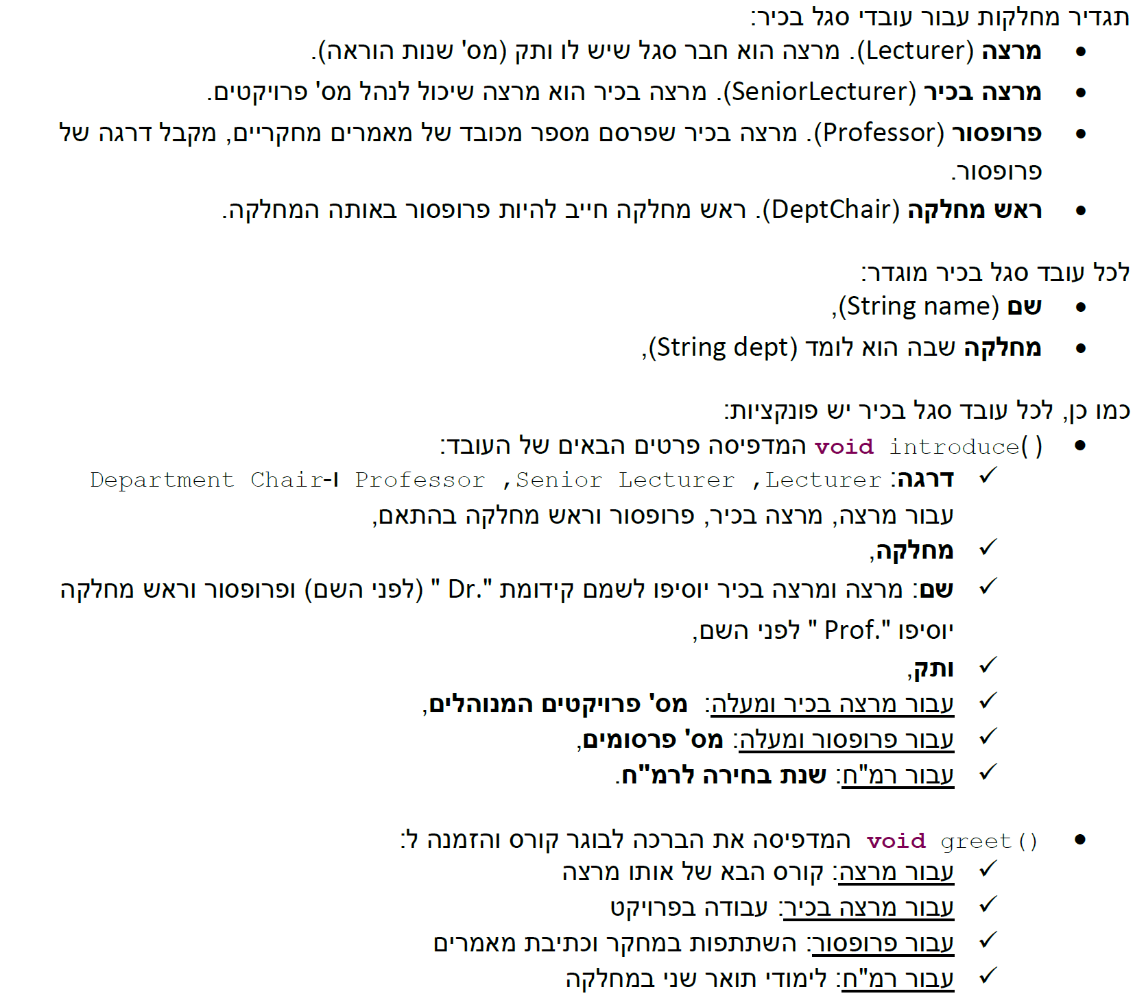

בהצלחה !